Тема: Выбор месторасположения источников питания

Пример:
Дано:
Генплан 3 х 2 км с силовыми нагрузками цехов (1 кл. = 0,1 км)

Параметр | Номер цеха
 | Ц1 | Ц2 | ЦЗ | Ц4 | Ц5
Р, кВт | 100 | 160 | 1000 | 400 | 25
X, км | 0,6 | 1,45 | 2,4 | 1,55 | 0,4
Y, км | 1,45 | 1,25 | 0,9 | 0,55 | 0,4
cosφ | 0,7 | 0,75 | 0,9 | 0,8 | 0,6
Требуется:
- определить координаты ЦЭН активных нагрузок;
- определить координаты ЦЭН реактивных нагрузок;
- нанести данные на генплан.
Решение:
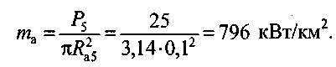
Принимается т_{г} = 800 кВт/км².

Определяется радиус для наибольшей нагрузки при принятом масштабе
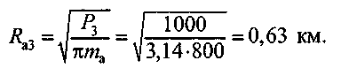
Нанесение нагрузок на генплан в данном масштабе возможно, масштаб утверждается. Определяются радиусы кругов для остальных нагрузок:
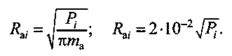
Результаты заносятся в «Сводную ведомость нагрузок цехов» (таблица 1.).
- Наносятся на генплан центры электрических нагрузок (ЦЭН) каждого цеха (рис. 1.), масштаб генплана m_{v} = 0,2 км/см.
- Определяются радиусы кругов активных и реактивных нагрузок, исходя из масштаба генплана.
- Определяется масштаб активных (т_{а}) нагрузок, исходя из масштаба генплана. Принимается для наименьшей нагрузки (Ц5) радиус R_{a5} ⁼ 0,1 км, тогда
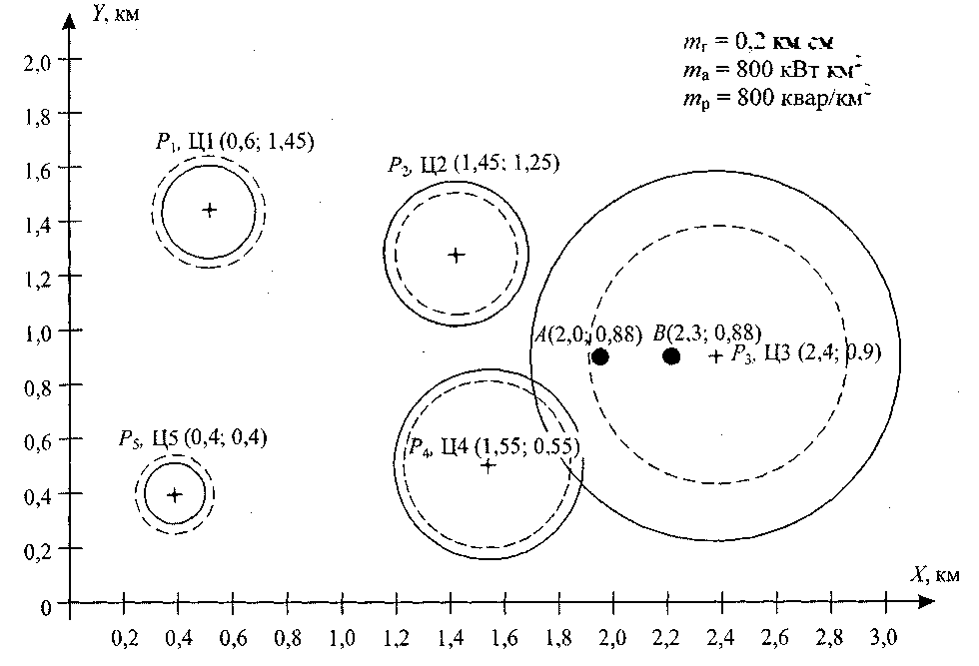
Рис. 1. Картограмма нагрузок
Определяются реактивные нагрузки каждого цеха из соотношения
Q_{i}=P_{i}·tgφ_{i}
где tgφ_{i} определяется по cosφ_{i}.
Результаты заносятся в «Сводную ведомость нагрузок цехов».
Определяются радиусы кругов для реактивных нагрузок при том же масштабе, т. е. при т_{р} = 800 квар/км² по формуле
R_{pi}=2·10⁻².
Результаты заносятся в «Сводную ведомость нагрузок».
Нагрузки кругами наносятся на генплан, активные – сплошной линией, реактивные – штриховой.
Определяются условные ЦЭН активной и реактивной:
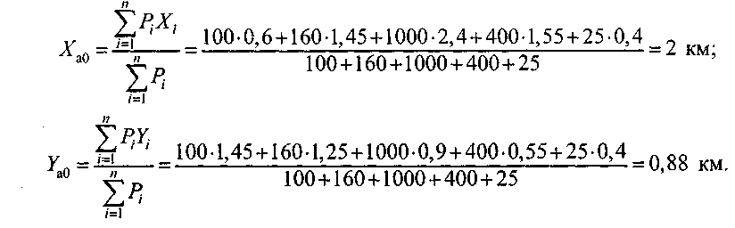
Вблизи точки А(2,0; 0,88) располагают ГПП.
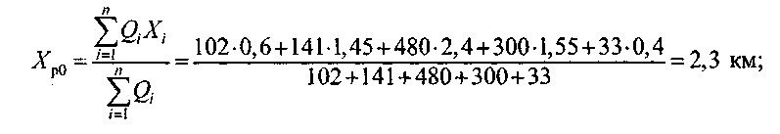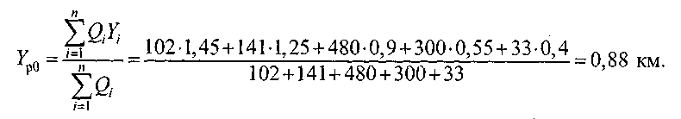
Вблизи точки В(2,3; 0,83) располагают ККУ или синхронный компенсатор (СК). Составляются картограммы нагрузок для всего предприятия и наносятся необходимые данные.
Таблица 1. Сводная ведомость нагрузок цехов
Параметр | Номер цеха
 | Ц1 | Ц2 | ЦЗ | Ц4 | Ц5
Р, кВт | 100 | 160 | 1000 | 400 | 25
R_{d}, км | 0,2 | 0,25 | 0,63 | 0,4 | 0,1
cosφ | 0,7 | 0,75 | 0,9 | 0,8 | 0,6
tgφ | 1,02 | 0,88 | 0,48 | 0,75 | 1,33
Q, квар | 102 | 141 | 480 | 300 | 33
R_{p}, км | 0,22 | 0,24 | 0,44 | 0,35 | 0,11
Ответ: Место установки ГПП и ЦЭН точка Л(2; 0,88). Место установки ККУ и ЦЭН точка 5(2,3; 0,88).

Задача

Определить местоположение ГПП чулочно-трикотажной фабрики, имеющей пять цехов со следующими расчетными данными:
расчетные активные мощности цехов: Р_{р1} = 2500 кВт, Р_{р2} = 1200 кВт, Р_{р3} = 3450 кВт, Р_{р4} = 820 кВт, Р_{р5} = 6300 кВт;
координаты центров нагрузок каждого цеха в выбранной системе координат:
Х₁ = 20, Y₁ = 35,
Х₂ = 60, Y₂ = 35,
Х₃ = 45, Y₃ = 75,
Х₄ = 20, Y₄ = 100,
Х₅ = 60, Y₅ = 100.

Решение.

Координаты центра электрических нагрузок всего предприятия определим по формуле:

